Eijkelboom-Slikkerveer
Gedicht van de Week
week 22- 2015
www.arspoetica.nl
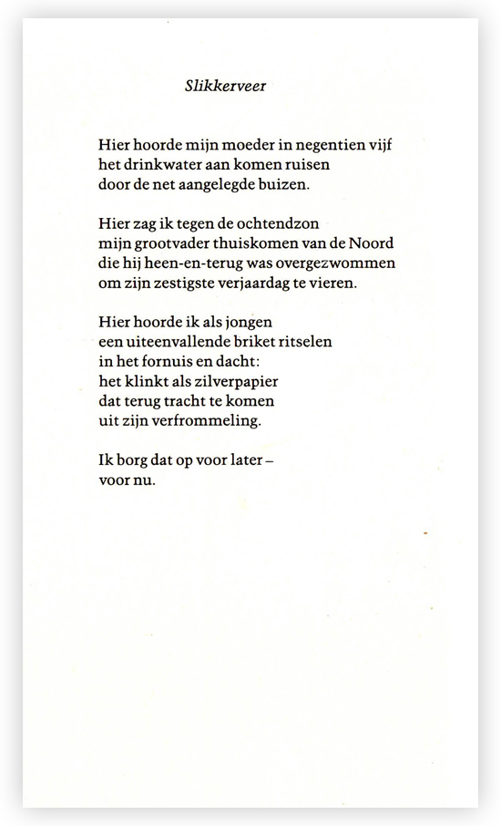
Vandaag een gedicht van Jan Eijkelboom(1926-2008). Hij is snel na publicatie van zijn eerste bundel populair geworden (1980). Daarvoor schreef hij proza maar dat is niet aangeslagen. Zijn gedichten zijn vaak verbonden aan jeugdherinneringen zoals dit gedicht over zijn geboorteplaats. Hoewel de toon en taal begrijpelijk is, hebben veel van zijn gedichten een gelaagdheid, die meerdere interpretatiemogelijkheden opleveren. Voor deze week is echter een gedicht uitgekozen dat die gelaagdheid niet heeft.
Eijkelboom was ook vertaler van Engelse poëzie, o.a. Philip Larkin. Hij was journalist (bv. van Propria Cures en Vrij Nederland) en redacteur van literaire tijdschriften (Libertinage en Tirade). Zelf legde hij een verband tussen zijn literaire en journalistieke activiteiten. Van nieuwe beelden, nieuwe begrippen en neologismen moet hij weinig hebben. “Ja,ik heb dat op het idiote af, dat is waarschijnlijk het oude journalistieke bloed, alles moet echt zijn”.(interview NRC 1993)
Het gedicht is afkomstig uit de bundel “Hora incerta”(1993) die ook de aanleiding was voor het interview.

